单项选择题（每小题6分，共30分。每小题给出的四个选项中，只有一个选项是正确的）

1、我国成功研发的反隐身先进米波雷达堪称隐身飞机的克星，它标志着我国雷达研究又创新的里程碑，米波雷达发射无线电波的波长在1~10m范围内，则对该无线电波的判断正确的是

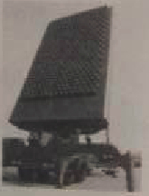

A、米波的频率比厘米波频率高 B、和机械波一样须靠介质传播

C、同光波一样会发生反射现象 D、不可能产生干涉和衍射现象

【答案】C

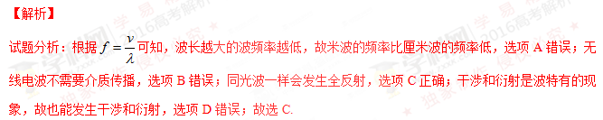考点：电磁波的传播；机械波.

2、右图是a、b两光分别经过同一双缝干涉装置后在屏上形成的干涉图样，则

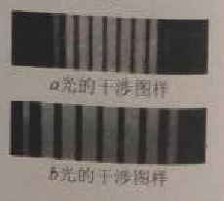

A、在同种均匀介质中，a光的传播速度比b光的大

B、从同种介质射入真空发生全反射时a光临界角大

C、照射在同一金属板上发生光电效应时，a光的饱和电流大

D、若两光均由氢原子能级跃迁产生，产生a光的能级能量差大

【答案】D

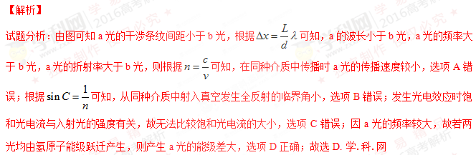考点：双缝干涉；全反射；光电效应；玻尔理论.

3、我国即将发射“天宫二号”空间实验室，之后发生“神舟十一号”飞船与“天宫二号”对接。假设“天宫二号”与“神舟十一号”都围绕地球做匀速圆周运动，为了实现飞船与空间实验室的对接，下列措施可行的是

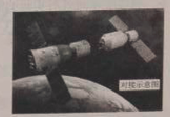

A、使飞船与空间实验室在同一轨道上运行，然后飞船加速追上空间实验室实现对接

B、使飞船与空间实验室在同一轨道上运行，然后空间实验室减速等待飞船实现对接

C、飞船先在比空间实验室半径小的轨道上加速，加速后飞船逐渐靠近空间实验室，两者速度接近时实现对接

D、飞船先在比空间实验室半径小的轨道上减速，减速后飞船逐渐靠近空间实验室，两者速度接近时实现对接

【答案】C

【解析】

试题分析：若使飞船与空间站在同一轨道上运行，然后飞船加速，则由于向心力变大，故飞船将脱离原轨道而进入更高的轨道，不能实现对接，选项A错误；若使飞船与空间站在同一轨道上运行，然后空间站减速，则由于向心力变小，故空间站将脱离原轨道而进入更低的轨道，不能实现对接，选项B错误；要想实现对接，可使飞船在比空间试验室半径较小的轨道上加速，然后飞船将进入较高的空间试验室轨道，逐渐靠近空间站后，两者速度接近时实现对接，选项C正确；若飞船在比空间试验室半径较小的轨道上减速，则飞船将进入更低的轨道，从而不能实现对接，选项D错误；故选C.

考点：人造卫星的变轨

4、如图所示，平行板电容器带有等量异种电荷，与静电计相连，静电计金属外壳和电容器下极板都接地，在两极板间有一个固定在P点的点电荷，以E表示两板间的电场强度，表示点电荷在P点的电势能，表示静电计指针的偏角。若保持下极板不动，将上极板向下移动一小段距离至图中虚线位置，则

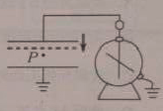

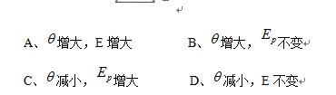

【答案】D

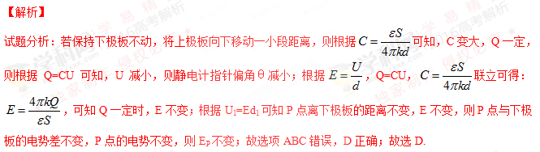

考点：电容器；电场强度；电势及电势能

5、如图所示，理想变压器原线圈接在交流电源上，图中各电表均为理想电表。下列说法正确的是

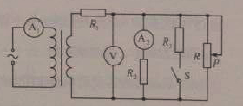

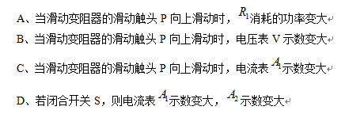

【答案】B

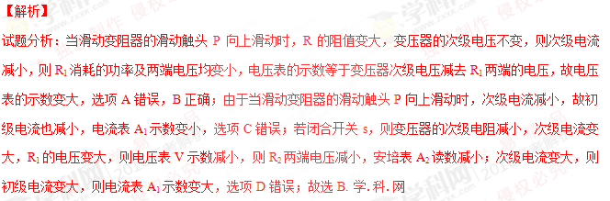考点：变压器；电路的动态分析

二、不定项选择（每小题6分，共18分；每小题给出的四个选项中，都有多个选项是正确的；全部选对的得6分，选对但不全的得3分，选错或者不答的得0分）

6、物理学家通过对实验的深入观察和研究，获得正确的科学认知，推动物理学的发展，下列说法符合事实的是

A、赫兹通过一系列实验证实了麦克斯韦关于光的电磁理论



C、贝克勒尔发现的天然放射性向下，说明原子核有复杂结构

D、卢瑟福通过对阴极射线的研究，提出了原子核式结构模型

【答案】AC

【解析】

试题分析：麦克斯韦预言了电磁波的存在，赫兹通过实验证实了麦克斯韦的电磁理论，选项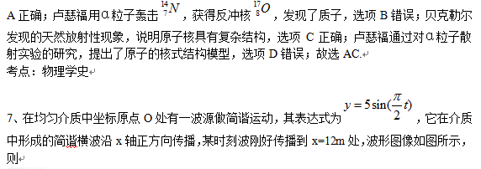

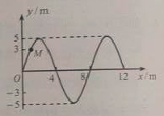

A、此后再经过6s该波传播到x=24m处

B、M点在此后第3s末的振动方向沿y轴正方向

C、波源开始振动时的运动方向沿y轴负方向

D、此后M点第一次到达y=-3m处所需时间是2s

【答案】AB

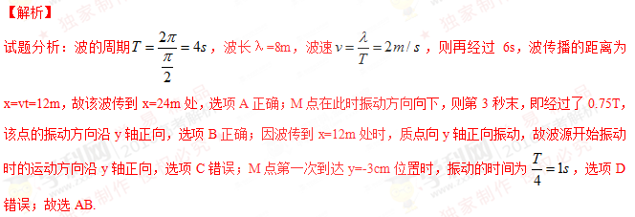考点：机械波的传播；质点的振动.

8、我国高铁技术处于世界领先水平，和谐号动车组是由动车和拖车编组而成，提供动力的车厢叫动车，不提供动力的车厢叫拖车。假设动车组各车厢质量均相等，动车的额定功率都相同，动车组在水平直轨道上运行过程中阻力与车重成正比，某列动车组由8节车厢组成，其中第1和5节车厢为动车，其余为拖车，则该动车组

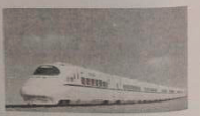

A、启动时乘客受到车厢作用力的方向与车运动的方向相反

B、做匀加速运动时，第5、6节与第6、7节车厢间的作用力之比为3:2

C、进站时从关闭发动机到停下来滑行的距离与关闭发动机时的速度成正比

D、与改为4节动车带4节拖车的动车组最大速度之比为1:2

【答案】BD

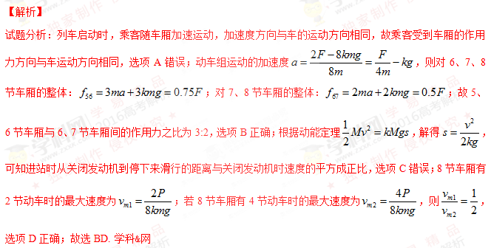考点：牛顿定律的应用；功率

9、（1）如图所示，方盒A静止在光滑的水平面上，盒内有一个小滑块B，盒的质量是滑块质量的2倍，滑块与盒内水平面间的动摩擦因数为μ；若滑块以速度v开始向左运动，与盒的左右壁发生无机械能损失的碰撞，滑块在盒中来回运动多次，最终相对盒静止，则此时盒的速度大小为 ；滑块相对盒运动的路程 。

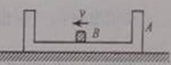

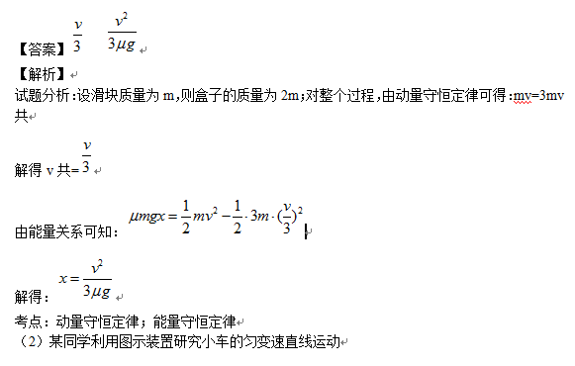

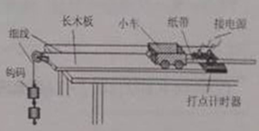

①实验中必要的措施是

A.细线必须与长木板平行

B.先接通电源再释放小车

C.小车的质量远大于钩码的质量

D.平衡小车与长木板间的摩擦力

②他实验时将打点计时器接到频率为50HZ的交流电源上，得到一条纸带，打出的部分计数点如图所示（每相邻两个计数点间还有4个点，图中未画出）；s1=3.59cm；s2=4.41cm；s3=5.19cm；s4=5.97cm；s5=6.78cm；s6=7.64cm；则小车的加速度a= m/s2（要求充分利用测量数据），打点计时器在打B点时小车的速度vB= m/s；（结果均保留两位有效数字）

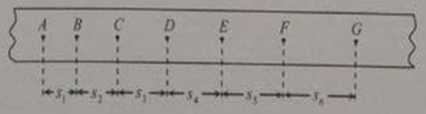

【答案】①AB ②0.80 0.40

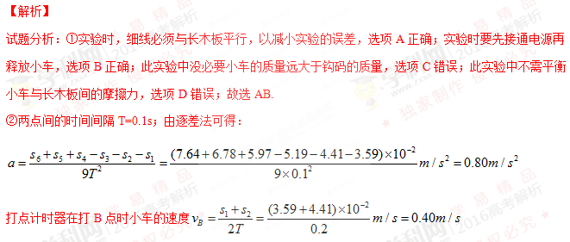考点：研究小车的匀变速直线运动

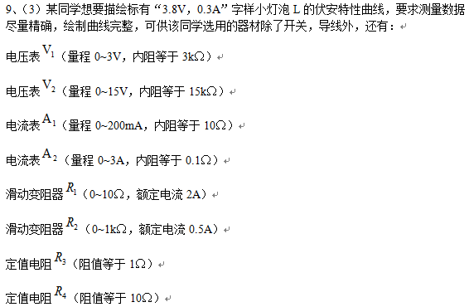

①请画出实验电路图，并将各元件字母代码标在该元件的符号旁

②该同学描绘出的I-U图像应是下图中的______

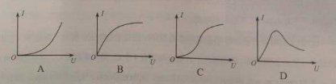

【答案】①电路如图；②B

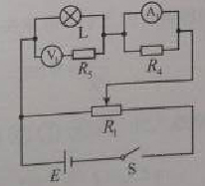

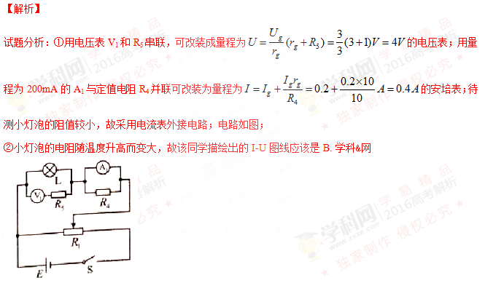考点：电表的改装；探究小灯泡的伏安特性曲线

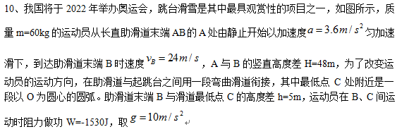

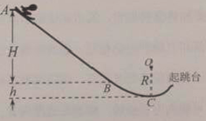

（1）求运动员在AB段下滑时受到阻力的大小；

（2）若运动员能够承受的最大压力为其所受重力的6倍，则C点所在圆弧的半径R至少应为多大。

【答案】（1）144 N（2）12.5 m

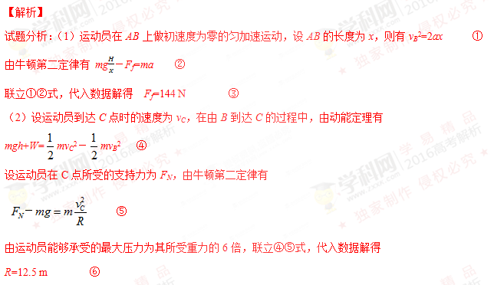考点：动能定理及牛顿第二定律的应用

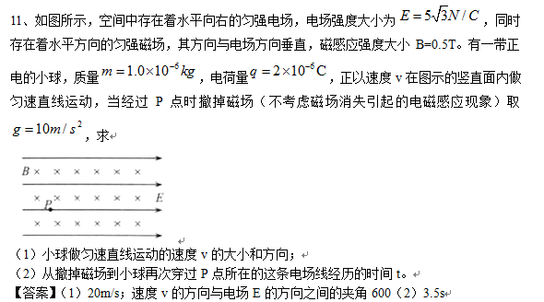

【解析】

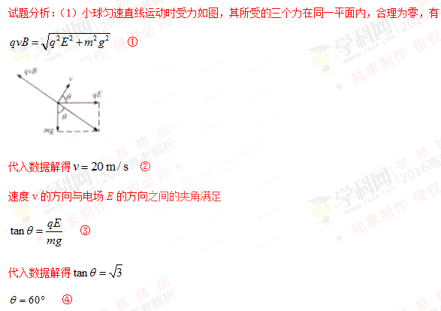

（2）解法一：

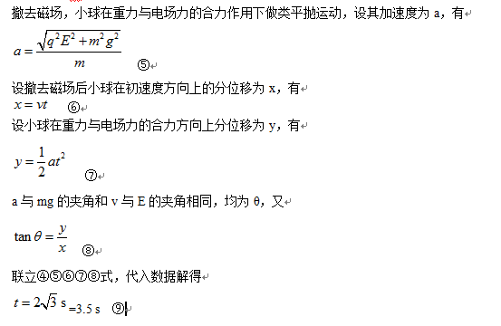

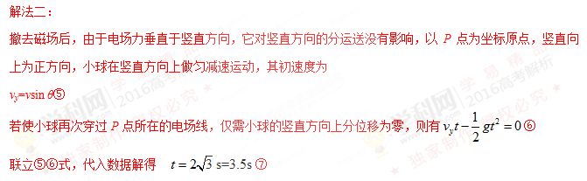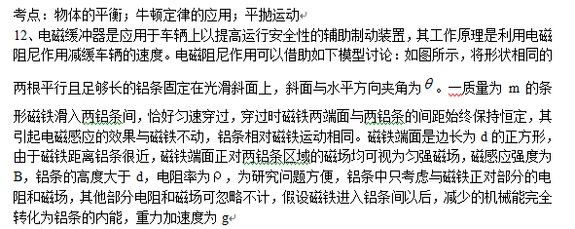

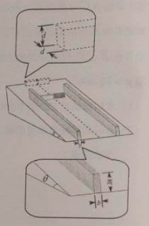

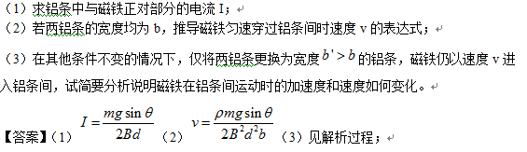

【解析】

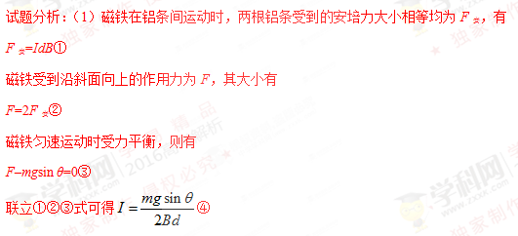

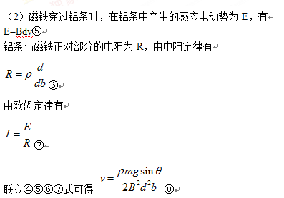

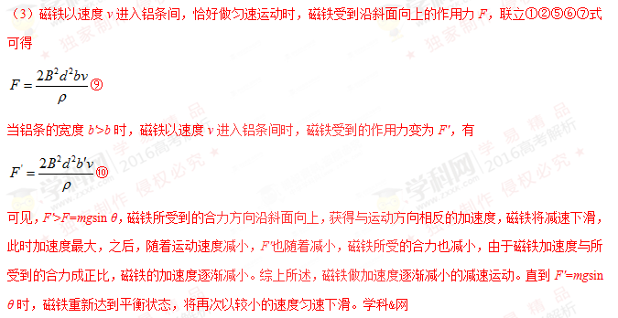考点：安培力；物体的平衡；电阻定律及欧姆定律